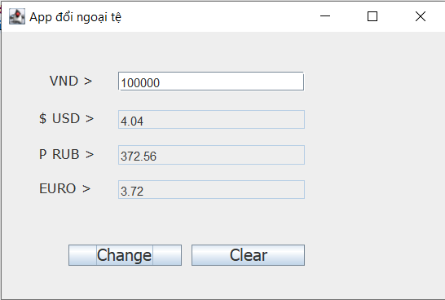

Chương trình chuyển đổi 100.000vnd sang tương ứng với 4.04usd